**Manual de Usuario**

CAJA DE SEGURIDAD INTTELIGENTE

**Pagina de Ingreso y de registro**

1. Una vez ingresada a la aplicación tendremos dos opciones iniciar sesión o registrarse.
   1. En caso de querer iniciar sesión se debe ingresar el usuario y la contraseña en los campos indicados y darle a ingresar. Para continuar saltarse al paso 5.
   2. En caso de querer ser usuario nuevo debe registrarse entonces debe presionar el botón de “Registrarse”.

**Pagina de Registro**

1. A screenshot of a cell phone

   Description automatically generatedSi se presionó el botón de “registrarse” lo redirigirá a la pagina de registro que se muestra en la imagen y se deben llenar los espacios con sus datos.
2. Una vez llenado los campos se debe presionar “Registrar” y si el usuario no existe saldrá el siguiente mensaje en la parte inferior de la pantalla como se muestra en la imagen

1. Luego de que se haya registrado exitosamente presionar el botón con las flechas hacia atrás y eso lo llevara a la pagina de Ingreso y de registro ahora se debe llenar los campos con el usuario y contraseña que se pusieron en la pagina de registro y proceder a presionar ingresar

**Menú principal**

1. En esta pagina tenemos el menú principal mostrando los 3 botones que podemos presionar.

**“Administrar Caja”:** Con este botón se podrá principalmente darles permisos a otros usuarios para poder abrir la caja y también si se desea ver los intentos de acceso en un rango de fechas. Pasos 6-10

**“Registrar Caja”:** Con este botón podremos en caso de hayamos comprado una caja poder registrarla y comenzar a utilizarla. Pasos 11-12

**“Escanear”:** Con este botón podremos escanear el código QR de la caja para poder abrirla. Pasos 13-15

1. En caso de haber presionado “Administrar caja” se mostrara la siguiente ventana. En la cual nos dará a escoger cual caja se desea administrar con un menú desplegable como se muestra a continuación.

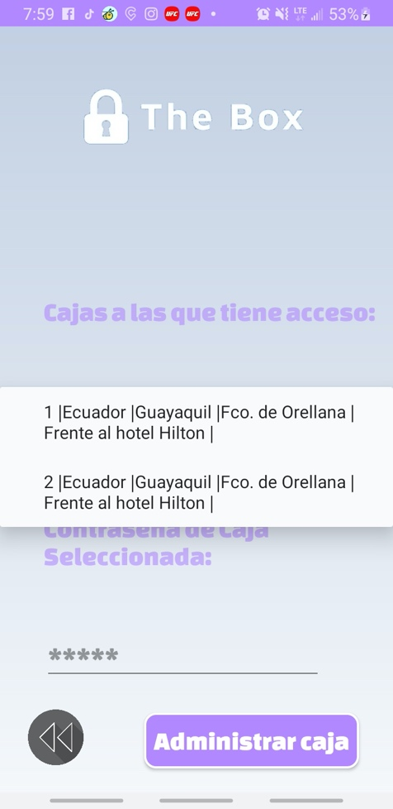

1. Una vez seleccionada la caja se debe ingresar la contraseña de la caja
2. En caso de que los datos coincidan se mostrar la siguiente ventana, la cual también tiene dos pestañas para escoger “Ver Accesos” y “Manejar Permiso”

1. En la pestaña de “Ver acceso” podremos escoger entre una fecha de inicio y fecha de fin presionando en los botones “Fecha Inicio” y “Fecha Fin” respectivamente para establecer el intervalo de fechas sobre las cuales hubo intentos de acceso a la caja. Y un vez ingresada las fechas presionamos el botón “Ver Acceso” para ver los resultados.

1. Para la pestaña “Manejar Permiso” se tendrá la opción de escoger de un menú despegable que acción se desea hacer, eliminar o agregar. Y en el campo de abajo se debe escribir el usuario a gestionar luego presionar “Ejecutar”. Escogiendo eliminar se le quitarán los permisos al acceso de la caja al usuario y seleccionando agregar se le concederán los permisos de acceso.

En caso de que se haya agregado exitosamente se mostrar el siguiente mensaje

En caso de que haya eliminado se mostrará el siguiente mensaje

1. En caso de haber presionado el botón “Registrar Caja” se mostrará la siguiente ventana y se deben llenar los campos con los datos correspondientes

1. Una vez llenados los campos se debe presionar en el botón “Registrar Caja”. Y la caja quedara registrada. Cabe recalcar que la aplicación se encargara de general la información del código QR de manera aleatoria.
2. Finalmente, si se escoge el botón “Escanear QR” en el menú principal se abrirá la cámara con un recuadro en medio donde se debe enfocar el código QR de la caja. Mas o menos como se muestra en la siguiente imagen.

1. Una vez que se haya procesado la información del código QR se muestran dos mensajes dependiendo si se tiene acceso a la caja escaneada o no.

1. Una vez en uno de estos pop-up se da la opción de “Terminado” que nos redirigirá al menú principal y la de “Escanear de Nuevo” que nos permitirá volver abrir la cámara para escanear un código QR.

Imagen del cierre y apertura de la caja de seguridad.